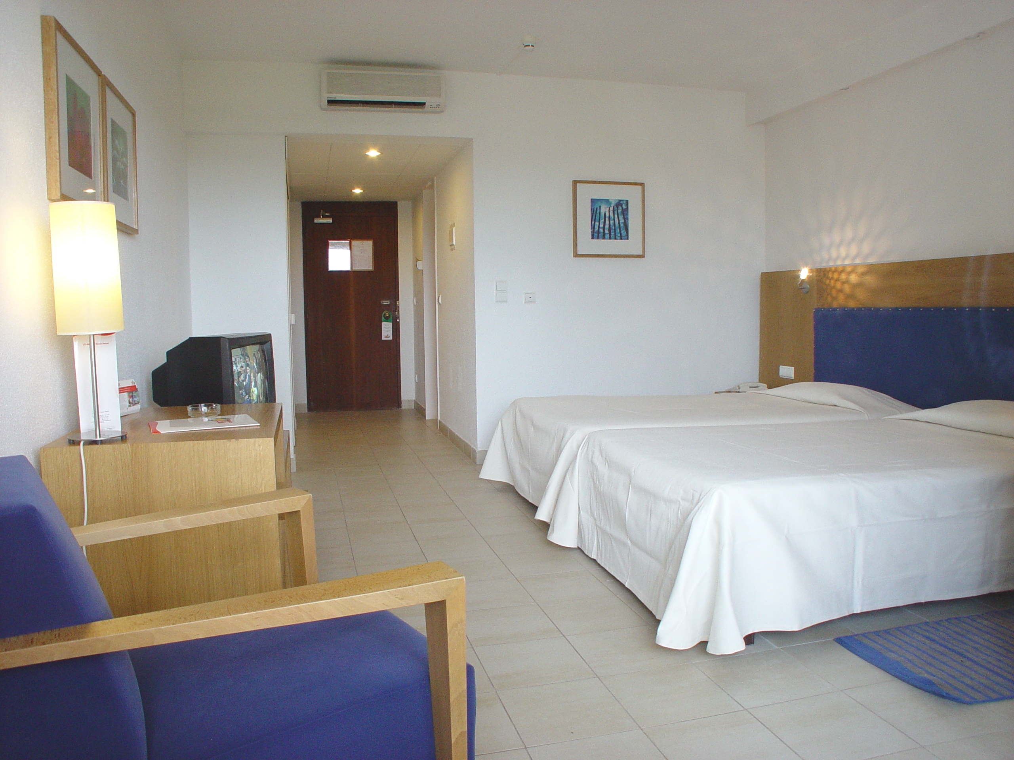
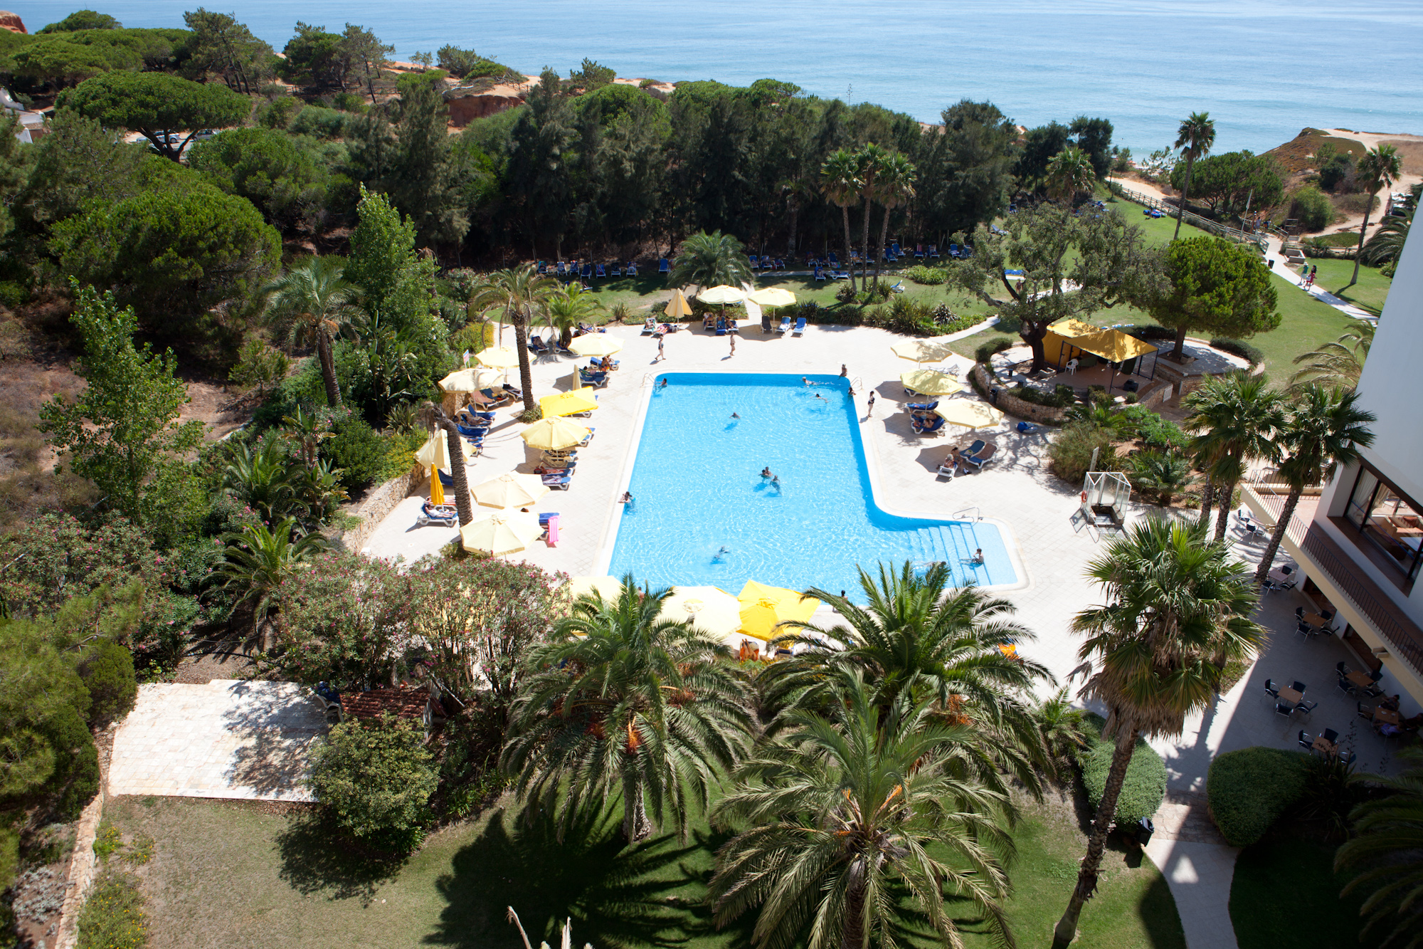
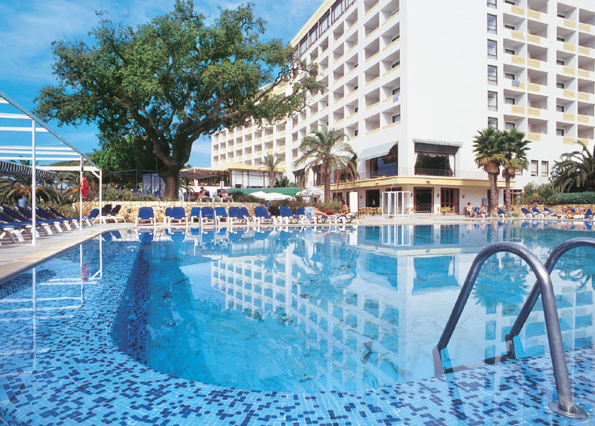

ALFAMAR BEACH RESORT 4*

Localizare: Hotelul Alfamar Beach & Sport Resort 4* este situat pe malul marii, in Albufeira (Algarve), oferind o panorama superba catre Oceanul Atlantic.

Facilitati hotel: Hotelul dispune de urmatoarele facilitati si servicii: receptie non stop; sala de conferinte; aer conditionat; Internet wireless; magazine; centru de spa; sala de jocuri; 15 terenuri de tenis, piste multifunctionale, terenuri de fotbal, sala de fitness, terenuri de volei si handbal; centru wellness & spa: piscina interioara cu apa dulce, sauna, jacuzzi, cabine de masaj, tratamente faciale si corporale; piscina exterioara cu apa dulce; sezlongurile si prosoapele pentru piscina sunt gratuite; bar; snack bar; restaurant pentru mic dejun; 2 restaurante principale: Boavista si Caravela, cu specific traditional si international; hotelul; parcare; loc de joaca pentru copii.

Toate camerele hotelului dispun de baie proprie cu cada si uscator de par, balcon, aer conditionat, telefon cu linie directa, TV, cablu TV, radio, seif. Hotelul Alfamar Beach Resort 4* dispune de 264 de camere impartite in : camere duble standard twin cu vedere la mare: baie proprie cu cada si uscator de par, balcon, paturi twin, aer conditionat, telefon, TV, cablu TV, radio, seif; junior suite standard cu vedere la mare: baie proprie cu cada si uscator de par, balcon, paturi twin, aer conditionat, telefon, TV, cablu TV, radio, seif; suite standard cu vedere la mare: baie proprie cu cada si uscator de par, balcon, paturi twin, aer conditionat, telefon, TV, cablu TV, radio, seif.

Site oficial hotel: http://alfamar.pt/

